Ćwiczenie 7

Budowanie lokalnej mapy otoczenia – skaner z czujnikiem podczerwieni

**Przed przystąpieniem do ćwiczenia należy zapoznać się z opisem ćwiczenia (zakładka ‘Cwiczenie7’ na stronie http://piotr.dutkiewicz.pracownik.put.poznan.pl)**

1. Napisać program w matlabie do odczytu danych z czujnika odległości i sterowania silnikiem krokowym. Program ma być w pełni funkcjonalny (tzn. ma działać po podłączeniu do komputera rzeczywistego skanera) . W komentarzach umieścić wyjaśnienie działania poszczególnych poleceń programu.
2. Korzystając z danych z pliku **pomiary2020.mat** (Tabela\_1) przeprowadzić kalibrację czujnika: obliczyć wartość średnią i wariancję sygnału ***u***dla każdej serii korzystając ze wzoru (5) (pkt 4.1 opracowania).
3. Punkt 4.3 opracowania wykonać dla wielomianów 3,4,5 i 6 stopnia
4. Na wykresie przedstawić zbiór punktów (***uśr, d***), wynikający z danych pomiarowych ***ui***i zadanych odległości ***d****(****Nie łączyć punktów odcinkami !****)*

Ustalić minimalną i maksymalną wartość zmiennej **uśr**

1. Na **tym samym wykresie** wykreślić różnymi kolorami (lub stylami linii) funkcje aproksymujące z punktu 2 dla **u** z przedziału < ***uśr*\_min ; *uśr*\_max**> z krokiem 0,01. Ocenić który z wielomianów aproksymujących najlepiej przybliża charakterystykę statyczną czujnika dla założonego przedziału wartości sygnału ***u***.
2. Dla wybranego wielomianu Napisać funkcję **d** = LiczOdleglosc(**u**), ktorej zadaniem będzie zwracanie wartości odległości ***d***na podstawie wyznaczonych w punkcie 3 wartości wspołczynnikow *a*n *. . . a*0 i sygnału ***u***z czujnika odległości. Można wykorzystać funkcję polyval programu matlab.
3. Na podstawie wyników skanowania (Tabela\_ 2) przeliczyć współrzędne biegunowe punktów na współrzędne kartezjańskie w układzie współrzędnych XOY przywiązanym do podstawy płyty mocującej silnik krokowy (porównaj rys. 8 z opracowania i zdjęcie\_1 ). Pomiary w których wyznaczona odległość jest większa od 0,7 [m] lub mniejsza od 0,15 [m] należy odrzucić. Wyniki **wszystkich** skanów wykreślić różnymi kolorami (lub stylami **punktów**) na **wspólnym** wykresie. *(****Nie łączyć punktów odcinkami !****)*.
4. Porównać otrzymane mapy z rzeczywistą geometrią środowiska (zdjęcie\_1).

Tabela\_1

|  |  |
| --- | --- |
| **Zmienna** | **Opis** |
| raw\_measurement15 | Seria pomiarów **ui** dla odległości wzorcowej **d**= 0,15 [m] |
| raw\_measurement20 | Seria pomiarów **ui** dla odległości wzorcowej **d**= 0,2 [m] |
| … |  |
| raw\_measurement65 | Seria pomiarów **ui** dla odległości wzorcowej **d**= 0,65 [m] |

Tabela\_2

|  |  |  |  |
| --- | --- | --- | --- |
| Zmienna | Opis | orientacja czujnika\*)  [o] | Krok silnika [o] |
| MK\_0\_180\_C0 | Skan w zakresie od 0 do 180 [o] | 0 | 0,225 (1/8 kroku) |
| PK\_0\_180\_C180 | Skan w zakresie od 0 do 180 [o] | 180 | 0,9 (1/2 kroku) |
| PK\_0\_180\_C0 | Skan w zakresie od 0 do 180 [o] | 0 | 0,9 (1/2 kroku) |
| PK\_0\_180\_C90 | Skan w zakresie od 0 do 180 [o] | 90 | 0,9 (1/2 kroku) |
| PK\_180\_0\_C0 | Skan w zakresie od 180 [o] do 0 | 0 | 0,9 (1/2 kroku) |

\*) Orientacja czujnika w trakcie skanowania:

|  |  |  |
| --- | --- | --- |
| D:\Skasuj\zdjęcia\20200617_100732.jpg | D:\Skasuj\zdjęcia\20200617_100752_007.jpg | D:\Skasuj\zdjęcia\20200617_100822_001.jpg |
| Orientacja czujnika: 0 [o] | Orientacja czujnika: 90 [o] | Orientacja czujnika: 180 [o] |

Zdjęcie\_1  
  
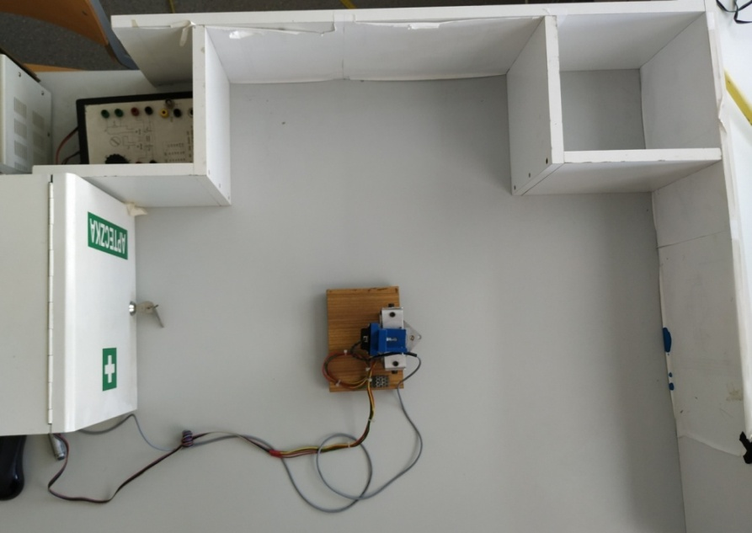

Sprawozdanie:

1. Wydruk programu do odczytu danych z czujnika odległości i sterowania silnikiem krokowym (z opisem działania poszczególnych poleceń)
2. Wykres z punktu 4 – wzdłuż jakiej krzywej układają się uzyskane w trakcie kalibracji czujnika punkty ? Czy ich rozkład zgadza się z opisem działania czujnika odległości ?
3. Wykres z punktu 5.
4. Podać przyczynę różnic pomiędzy uzyskanymi mapami dla różnych orientacji czujnika pomiarowego; konieczny rysunek (może być odręczny) + opis.
5. Co ma większy wpływ na jakość uzyskanej mapy: orientacja czujnika pomiarowego czy krok silnika ?